Unidad 5 : "Energía en acción: Fuentes y transformaciones"
Actividad “¿De dónde viene la energía?”
Descripción: Los estudiantes observan imágenes/videos de distintas fuentes de energía (solar, eólica, fósil, hidráulica, etc.) y elaboran preguntas sobre el origen y transformación de cada una
Competencia/ capacidades | Desempeño | Criterios de evaluación | Instrumento de evaluación Producto
Indaga mediante métodos científicos/  🧠  - Problematiza situaciones.  - Diseña estrategias para hacer indagación.  - Genera y registra datos.  - Analiza datos y saca conclusiones. | Indaga a partir de preguntas y plantea hipótesis con base científica para identificar y diferenciar los tipos de variables en las situaciones problemáticas, mediante el desarrollo de fichas.  Elabora el plan de observaciones o experimentos y los argumenta utilizando principios científicos y los objetivos planteados para comprobar o refutar las hipótesis. | Criterio 1:  Formula preguntas sobre las fuentes y transformaciones de la energía a partir de la observación de situaciones  Criterio 2:  Explica con claridad el fenómeno energético observado utilizando ideas previas y ejemplos cotidianos. | Rubrica  Ficha de registro con observaciones, dibujos, análisis y respuestas a preguntas sobre las transformaciones de energía observadas.

COMPETENCIAS TRANVERSALES / CAPACIDADES | DESEMPEÑOS | EVIDENCIA / CRITERIOS DE EVALUACIÓN | INSTRUMENTO DE EVALUACIÓN
Se desenvuelve en entornos virtuales generados por las TIC  Gestiona su aprendizaje de manera autónoma | - Personaliza entornos virtuales.  - Gestiona información del entorno virtual.  - Interactúa en entornos virtuales.  crea objetos virtuales  • Define metas de aprendizaje.  • Organiza acciones estratégicas para alcanzar sus metas de aprendizaje.  • Monitorea y ajusta su desempeño durante el proceso de aprendizaje. | Establece búsquedas utilizando filtros en diferentes entornos virtuales que respondan a necesidades de información  Utiliza adecuadamente los dispositivos bajo la supervisión del docente  Determina metas de aprendizaje viables sobre la base de sus potencialidades, conocimientos, estilos de aprendizaje, habilidades y actitudes para el logro de la tarea simple o compleja, formulándose preguntas de manera reflexiva y de forma constante.  Responde la metacognición de manera honesta  Define metas de aprendizaje | Rubrica

ENFOQUES TRANSVERSALES | VALORES | ACTITUDES | ACCIONES OBSERVABLES
AMBIENTAL | Respeto a toda forma de vida | Aprecio, valoración y disposición para el cuidado a toda forma de vida sobre la Tierra desde una mirada sistémica y global, revalorando los saberes ancestrales | Participa en campañas en defensa de la vida y de la conservación ambiental

ENFOQUES TRANSVERSALES | VALORES | ACTITUDES | ACCIONES OBSERVABLES
AMBIENTAL | Respeto a toda forma de vida | Aprecio, valoración y disposición para el cuidado a toda forma de vida sobre la Tierra desde una mirada sistémica y global, revalorando los saberes ancestrales | Participa en campañas en defensa de la vida y de la conservación ambiental
IGUALDAD DE GÉNERO | Empatía | Reconoce y valora las emociones y necesidades afectivas de los otros/as y muestra sensibilidad ante ellas al identificar situaciones de desigualdad de género, evidenciando así la capacidad de comprender o acompañar a las personas en dichas emociones o necesidades afectivas. | Estudiantes y docentes analizan los prejuicios entre géneros. Por ejemplo, que las mujeres limpian mejor, que los hombres no son sensibles, que las mujeres tienen menor capacidad que los varones para el aprendizaje de las matemáticas y ciencias, que los varones tienen menor capacidad que las mujeres para desarrollar aprendizajes.

VINCULACIÓN CON COMPETENCIAS DE OTRAS ÁREAS
ÁREA | COMPETENCIAS
Arte y cultura | Crea proyectos desde los lenguajes artísticos
Comunicación | Crea proyectos desde los lenguajes artísticos
Matemática | Resuleva problemas de cantidad

SECUENCIA DIDÁCTICA
Propósitos de Aprendizaje:
- Que los estudiantes identifiquen diversas fuentes de energía en su entorno y comprendan cómo se transforman para producir movimiento, calor o electricidad, mediante la observación y registro en una práctica simple de laboratorio.
Situación significativa falta de conciencia ambiental
En la institución educativa N° 6039 Fernando Carbajal Segura del distrito de Ate se ha observado que los estudiantes muestran actitudes negativas respecto al cuidado y conservación del ambiente, muchos de ellos arrojan los desperdicios fuera de los tachos de basura dejando las aulas y el patio con papeles y otros residuos sólidos; asimismo, son indiferentes ante el cuidado de las plantas que se encuentran en la I.E. Por lo que es importante promover la toma de conciencia ambiental en su proceso formativo para que sean capaces de vivir en ambientes eco saludables
Frente a esta situación nos planteamos lo siguiente:
Creatividad: ¿Cómo pueden los estudiantes contribuir a mejorar el cuidado y conservación del ambiente en nuestra institución educativa?
¿Qué actividades pueden desarrollar los estudiantes para tomar conciencia sobre el cuidado del medio ambiente?
Razonamiento: Porqué debemos enseñar a los estudiantes a conservar el ambiente?
Pensamiento crítico: Qué opinas de hacer una campaña de sensibilización en la Comunidad educativa para la conservación del ambiente?

Para ello, realizaremos diversas actividades como campañas de reciclaje, proyectos de áreas verdes, creación de afiches y videos IA Gen para difundir la importancia de la conciencia ambiental en nuestras vidas.
MOMENTO | PROCESOS PEDAGÓGICOS (motivación, saberes previos, problematización, propósito, gestión y acompañamiento y evaluación) / ESTRATEGIAS / MATERIALES Y/O RECURSOS | TIEMPO
Inicio | introducción Acordamos las normas de convivencia y se juntan en grupos de 4  - Actividad de inicio (10 minutos):  - Dinámica breve: Lluvia de ideas: “¿Qué energía uso hoy?” – Los estudiantes mencionan formas de energía que utilizaron desde que se despertaron.  - Se presentan imágenes (video corto o presentación) con ejemplos de fuentes de energía (fósil, solar, eólica, etc.). Bajo la supervisión del docente utilizan los dispositivos para escanear el QR https://youtu.be/4eEri5RivV8?si=LDXZNpD1pOclF-9i  - 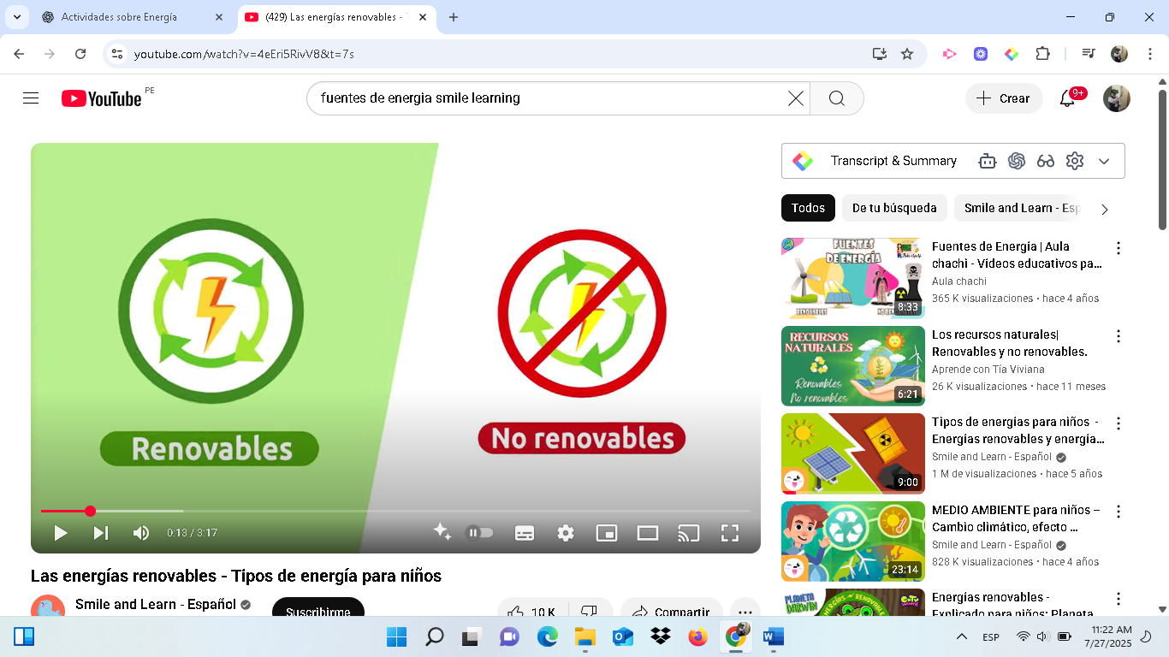  - Se formula la pregunta problema: ¿Qué tipo de energía se transforma en otras formas para satisfacer nuestras necesidades? | 20 minutos
Desarrollo | “Explorando las fuentes y transformaciones de la energía” Anexo 1  - Explicación (15 minutos):  - 🔬 Actividad experimental 1: Energía solar en acción  - Los estudiantes colocan al sol materiales como plástico, metal y cartón. Miden el cambio de temperatura con el tacto o con termómetro (si lo tienen).  - Observan y registran: ¿Qué material se calentó más? ¿Por qué?  🔋 Actividad experimental 2: Energía química a eléctrica  - Se muestra una pila conectada a un pequeño foco (o motor de juguete). Se observa cómo la energía química de la pila se transforma en energía luminosa o mecánica.  - Analizan: ¿Qué energía se transforma? ¿En qué evidencia lo ven?  Los estudiantes completan una ficha de registro que incluya:  - Dibujos de los experimentos  - Observaciones  - Preguntas guiadas  - Conclusión personal  Precauciones de uso y mantenimiento de los materiales y sustancias. Los estudiantes completan la ficha de actividades  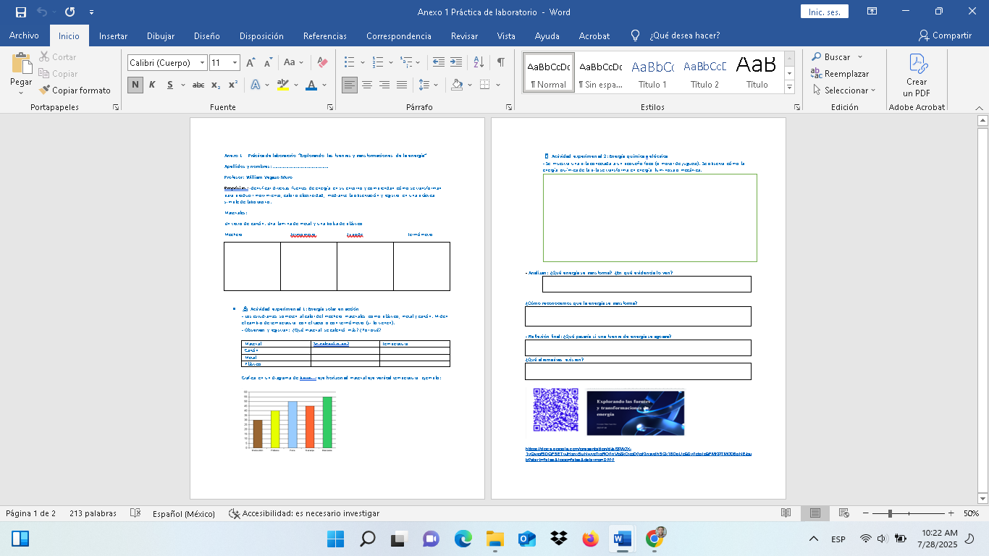 | 60 minutos
Cierre | Cierre  - Recapitulación de la sesión:  - Resumen de los conceptos clave aprendidos.  - Consolidación de lo aprendido:  - Socializan sus conclusiones en grupos.  - Se formula una conclusión colectiva: ¿Cómo reconocemos que la energía se transforma?  - Reflexión final: ¿Qué pasaría si una fuente de energía se agotara? ¿Qué alternativas existen?  - El docente refuerza el concepto de transformación de la energía.  https://docs.google.com/presentation/d/e/2PACX-1vQwpf5DQF5ETyJHznx5uNwvz7xzRO0nVb8kOxpD0pKlnaydh5Qk16DgUpS8y0otqjzSFMKPTMCD6qNE/pub?start=false&loop=false&delayms=3000  - Responden la metacognición  - Cómo puedo mejorar mis aprendizajes?  - Qué estrategia me permitió aprender esta actividad?  - Qué dificultades tuve para aprender la actividad? | 40 minutos
El Carmen de Monterrico Agosto 2025

César Augusto Ramos Tipacti William Vegazo Muro Rony Filomeno Ramos Rivera
Subdirector Profesor CyT Subdirector

